LA PROMOTION INTERNATIONALE DU LIVRE FRANÇAIS
Le livre est la première industrie culturelle française avec près de 4 milliards d’euros de chiffre d’affaires par an. C’est aussi un secteur tourné vers l’international : il constitue le deuxième poste d’exportation de la France dans le domaine des biens culturels, alors que 20.1% du chiffre d’affaires des éditeurs français se réalisent sur les marchés étrangers.
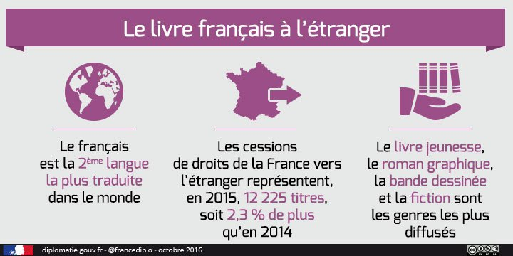
Aux côtés des professionnels du secteur et des partenaires institutionnels comme le Bureau international de l’édition française (BIEF) et la Centrale de l’édition, les ministères de la Culture et de la Communication et des Affaires étrangères et du Développement international et leurs opérateurs - le Centre national du livre (CNL) et l’Institut français (IF) - sont très mobilisés en faveur de la promotion du livre et de la pensée français à l’international. Ce sont ainsi plus de 31 millions d’euros de fonds publics qui y sont consacrés chaque année.
Le ministère des Affaires étrangères et du Développement international (MAEDI) accompagne notamment chaque année les interventions des acteurs du secteur éditorial sur les marchés internationaux. Il s’appuie sur un dispositif d’actions et de programmes gérés à Paris par l’Institut français pour l’action culturelle extérieure, et sur plus de 30 bureaux du livre et des médiathèques dans le réseau culturel qui mettent en œuvre localement une politique de soutien à l’édition française, de partenariats et de coopération avec les structures locales.
Le MAEDI accompagne la présence éditoriale française dans les foires et salons du livre à l’étranger, en étroite collaboration avec le Bureau international de l’Édition française. L’ambition est d’encourager et de promouvoir les idées, œuvres, auteurs et éditeurs français et francophones afin de maintenir le dynamisme de l’édition française à l’export dans un contexte de forte concurrence culturelle.
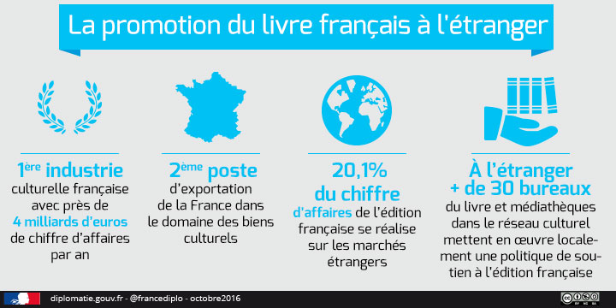

Le soutien du MAEDI s’exprime à travers les différents projets mis en œuvre par l’Institut français :
- Le livre via la traduction : aides à la traduction et à la diffusion des productions éditoriales françaises ; formation de nouvelles générations de traducteurs du français vers des langues prescriptrices (anglais, arabe, chinois, espagnol, portugais, russe) ; mise en place d’un centre de ressources en ligne concernant les ouvrages traduits vers les langues étrangères.
- La valorisation du débat d’idées : élaboration d’une nouvelle diplomatie d’influence ; mise en place de débats d’idées ; diffusion et circulation des nouvelles scènes intellectuelles françaises (notamment dans le domaine des sciences humaines et sociales) auprès de réseaux universitaires à l’étranger et de la société civile.
- Le soutien aux circuits éditoriaux francophones : mise en place de programmes d’aide à l’édition au Sud (à la cession et à la distribution) ; constitution et valorisation de fonds d’ouvrages édités au Sud sur les marchés du Nord et du Sud ; refonte du centre de ressources concernant auteurs, éditeurs et grandes manifestations intellectuelles du Sud francophone.
- L’accompagnement du réseau culturel et de coopération français, des médiathèques et la formation des agents : suivi des bureaux du livre et des médiathèques qui mettent en œuvre les programmes et actions de soutien au livre français ; développement du numérique dans les médiathèques à travers la plateforme Culturethèque ; ou de la plateforme IFVerso (base de données de plus de 70 000 titres traduits du français vers une quarantaine de langues se présentant comme un réseau social).
^{Mise à jour : 17.10.2016}

